Прогрессовский отдел МБУК ВР
«МЦБ» им. М.В. Наумова

«Книга! Спорт! Игра»
Литературно – спортивная игротека

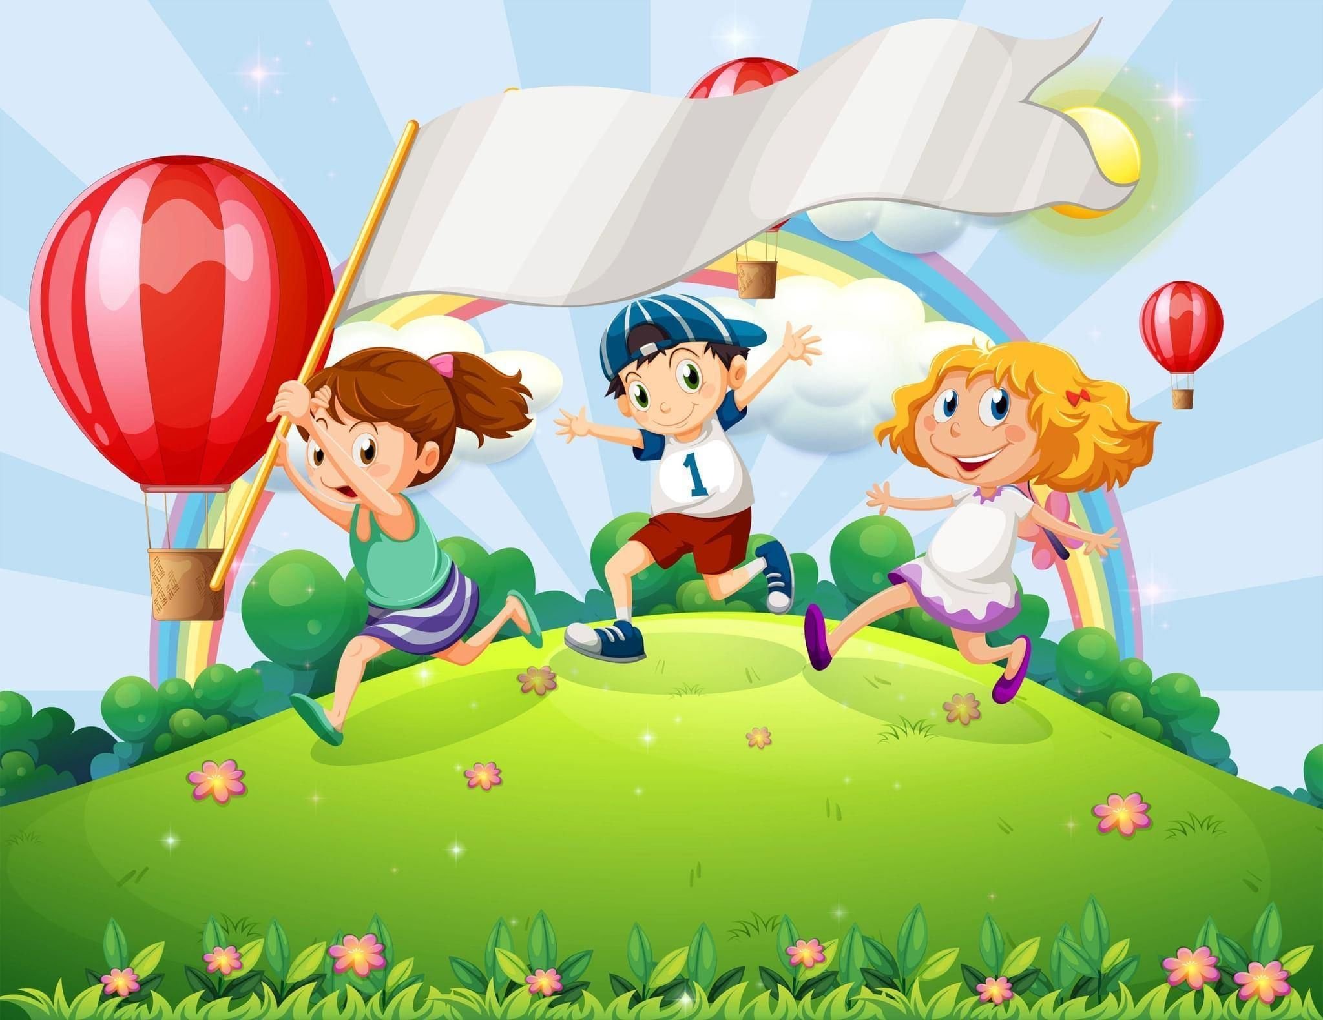

Подготовила:
Библиотекарь 2 категории
Прогрессовского отдела
Воликова О.И.

2023 год

Цель:

- Формирование устойчивых интересов и знаний о спорте и художественной литературе.

Задачи:

- Создать условия для пропаганды здорового образа жизни;
- Расширить знания детей о сказках;
- Способствовать развитию физических качеств: быстроты, координации, ловкости;
- Воспитывать чувство коллективизма, взаимопомощи, товарищества.
- Развивать творческие и коммуникативные способности детей, посредством привлечения к активной деятельности.

Ход мероприятия:
Библиотекарь:

В мире нет рецепта лучше:
Будь со спортом неразлучен.
Проживешь ты до ста лет!
Вот и весь тебе секрет!
Итак, друзья, начнем программу,
Затей у нас большой запас.
А для кого они? Для вас.
Мы знаем, вы любите игры,
Песни, загадки и пляски.
Но нет ничего интересней,
Чем наши волшебные сказки.

Библиотекарь:
Здравствуйте ребята! Сегодня у нас мероприятие «Книга! Спорт! Игра!». Мы вспомним спортивных героев сказок, поговорим о спорте и о видах спорта и конечно поучаствуем в спортивных конкурсах и играх.
Поделимся на две команды:
Команды:
«Волшебники» Девиз: «Делай чудеса своими руками, Будешь волшебниками вместе с нами!»
«Сказочники» Девиз: «Мы едины, мы непобедимы, Книжки мы читаем, Сказок много знаем!»
Библиотекарь:
Многие герои любимых вами сказок могут посостязаться с любыми известнейшими спортсменами. Угадайте, о ком идёт речь и попробуйте вспомнить героев сказок. Итак, начинаем.
Конкурс «Сказочные герои спорта»
- Хрупкого телосложения человечек с портняжными ножницами в руках. Его девиз – «Одним махом семерых убивахом!» Ему нет равных в тяжёлой атлетике. Подумаешь, штангу выжать! Попробовали бы современные силачи выжать воду из камня и выиграть состязание с великаном! Кто он?
(Храбрый Портняжка)
- Удалой всадник на маленьком лохматом скакуне. Это не конь, а сказка. Стоит только выйти в чисто поле, свиснуть и что-то сказать, как он тут как тут. Любое препятствие с маху берёт. Такое ни одному олимпийскому чемпиону и во сне не приснится. Кто он и какие слова надо сказать?
(Конек-Горбунок)
- Девочка с муфтой. Имеет уникальное спортивное достижение в области туризма. Она в одиночку добралась до Северного полюса. Кто она?
- Королевский скороход, карлик, крохотные ножки которого обуты в туфли гигантской величины. Он победитель королевских гонок. Может и сейчас обставить любого чемпиона по спортивной ходьбе и по марафонскому бегу. Кто он?
(Карлик Нос)
5. Очень маленькое зелёное животное из известной сказки. Она придумала, как отправиться в путешествие на юг вместе с утками, которые улетали с холодного севера. Две утки зажали у себя в клювах по концу прутика, а животное зацепилось за него посередине. Вместе с ней они бы побили рекорд самых быстрых скороходов и бегунов, ведь летели очень быстро, но она так и не долетела на юг из-за своей гордыни. Кто она?
(Лягушка Путешественница)
6. Девочка, которая весь день бежала по лесам, полям, чтобы найти своего братца. И по дороге она успела съесть пирожок, яблоко и выпить кисель с молоком. Если бы эту девочку отправили на Олимпиаду, она бы заняла 1 место по легкой атлетике! Кто она?
(Алёнушка из сказки «Гуси-лебеди»)

Загадки “Ушки на макушке”

(Команды слушают внимательно отрывки из сказок и определяют название.)
1 балл за правильный ответ)

Летела стрела и попала в болото.
А в том болоте поймал её кто-то.
Кто, распростившись с зеленою кожею
Сделался милой, красивой, пригожей.
(Царевна-лягушка)

Нет ни речки, ни пруда.
Где воды напиться?
Очень вкусная вода
В ямке от копытца.
(Сестрица Алёнушка и братец Иванушка)

Отворили дверь козлята
И пропали все куда-то.
(Волк и козлята)

На окошке он студился
Взял потом и укатился
На съедение лисе.
(Колобок)

Что за чудо, что за диво
Едут сани без коней?
(По-Щучьему велению)

Заигралась сестрица.
Унесли братишку птицы.
(Гуси-лебеди)

Конкурс “Угадай-ка”
1 балл за правильный ответ

1 – Какую песенку пел Колобок?
2 – Что пела коза своим козлятам?
3 – Что говорила Машенька медведю, сидя в коробе?
4 – Что приговаривала курочка Ряба деду и бабе?
5 – Какими словами помогал себе волк ловить рыбу на хвост?
6 – Какие слова произносил Емеля, чтобы все делалось само?

Конкурс “Спорт в литературе”
Команды по очереди выбирают номер вопроса, отвечают. За правильный ответ – 1 балл.
- Назовите автора и название произведения, в котором мартышке спорт помог достать бананы с пальмы. (Григорий Остер, “Зарядка для хвоста”.)
- Герой какой сказки занялся конным спортом вместо тяжелой атлетики? (“Сказка о попе и работнике Балде” А.С.Пушкина.)
- Как называется книга Святослава Рунге о бесконечных хоккейных баталиях команд “Вымпел” и “Метеор”? (“Шайбу! Шайбу!”)
- С помощью какого волшебного предмета всегда смогут выигрывать соревнования бегуны? (Сапоги-скороходы.)
- В какой сказке все началось с соревнований по стрельбе из лука? (“Царевна-лягушка”.)
- Герой какого произведения занимался суперэкстремальным туризмом? (Д.Дефо “Приключения Робинзона Крузо”.)
- В каком спортивном соревновании участвовал капитан Врунгель из повести Андрея Некрасова “Приключения капитана Врунгеля”? (В парусной регате.)
- За какое спортивное общество выступал дядя Степа в стихотворении С.Михалкова? (Динамо.)
- Назовите имя гимнаста в сказке Ю.Олеши “Три толстяка”. (Тибул.)
- Кто автор строк: “Это с нашего двора / Чемпионы – мастера / Носят прыгалки в кармане, /Скачут с самого утра. / Во дворе и на бульваре, / В переулке и в саду, / И на каждом тротуаре / У прохожих на виду…” (А.Барто “Веревочка”.)

Библиотекарь:
Спорт – это жизнь. Это легкость движенья.
Спорт вызывает у всех уваженье.
Спорт продвигает всех вверх и вперед.
Бодрость, здоровье он всем придает.
Все, кто активен и кто не ленится,
Могут со спортом легко подружиться.

Конкурс «Спортивные пословицы»

Нужно составить пословицы о спорте и физкультуре.

1. Кто ловко бьет по мячу…
2. Кто любит спорт…
3. Отдай спорту время…
4. Кто спортом занимается…
5. Ловкий спортсмен…
6. Двигайся больше…
(Тот здоров и бодр, проживешь дольше, выносливый воин, тому все по плечу, а взамен получи здоровье, тот силы набирается.)
Библиотекарь:
Чтоб здоровым быть сполна
Физкультура всем нужна.
Для начала по порядку -
Утром сделаем зарядку!
Бег полезен и игра,
Занимайся детвора!
Чтоб успешно развиваться,
Нужно спортом заниматься.
Нам полезно без сомненья
Всё, что связано с движеньем.
Ребята, на какие два вида делятся все виды спорта?
Я предлагаю вам проверить ваши знания по видам спорта.
Конкурс – разминка “Виды сорта”
Команды по очереди выбирают загадки о видах спорта, читают их, отгадывают. За правильный ответ команда получает 1 балл.
Эти сильные ребята
За мячом гоняются,
Только мяч у них как дыня.
Как спорт называется?
(Регби.)

Нужно очень быстро плавать,
За мячом всегда следить
И, перехватив, в ворота
Обязательно забить.
(Водное поло.)

Два спортсмена на ковре
Силой похваляются:
На лопатки уложить
Соперника стараются.
(Вольная борьба.)

Как на нашем стадионе
Собирались чемпионы,
Взяли палку, побежали
И другому передали.
(Эстафета.)

Две команды на траве
За мячом гоняются.
Если правила не чтут,
Пенальти назначается.
(Футбол.)

Две команды на площадке
За победу бьются.
Мяч над сеткою летает,
Зрители волнуются.
(Волейбол.)

Жокей на лошади сидит,
На препятствие глядит.
Лошадь не боится,
С препятствием сразиться.
(Конный спорт.)

Они бегут на лыжах к цели.
А цель, конечно, далеко.
И нужно поразить мишени,
Где промахнуться так легко.
(Биатлон.)

На площадке игроки
Ростом очень велики.
Издалека мечи бросают
И в корзину попадают.
(Баскетбол.)

Этот спорт – четыре буквы,
Он для крепких, а не хрупких.
Хук, уход, нокдаун, брек.
Сильных, ловких ждет успех!
(Бокс.)

Конкурс «Путаница»

Из букв нужно составить слова. Каждая команда за выполненное задание получает 1 балл.

ТОЛУБФ (Футбол)
КЙЕКОХ (Хоккей)
ЗОДЮД (Дзюдо)
АСКЕБТОЛБ (Баскетбол)

Конкурс «Доскажи слово»
1. Воздух режет ловко-ловко,
Палка справа, слева палка,
Ну а между них веревка.
Это длинная... (скакалка)
2. Он бывает баскетбольный,
Волейбольный и футбольный.
С ним играют во дворе,
Интересно с ним в игре.
Скачет, скачет, скачет, скачет!
Ну конечно, это... (мячик)
Ранним утром вдоль дороги
На траве блестит роса,
По дороге едут ноги
И бегут два колеса.
У загадки есть ответ –
Это мой ... (велосипед)
Я смотрю - у чемпиона
Штанга весом в четверть тонны.
Я хочу таким же стать,
Чтоб сестренку защищать!
Буду я теперь в квартире
Поднимать большие... (гири)
Проявляя пыл, сноровку
Провожу я тренировку.
Бью я мячик очень метко
Потому что я... (ракетка)

Спортивная викторина «Всё о спорте»

- Что надевают на руки в боксе и их две? (Перчатки)
- С помощью чего мы катаемся по льду? (Коньки)
- Как называют наказание в спорте? (Удаление)
- Приз, который переходит в спорте, это… (кубок)
- Откуда начинается путь к финишу? (Со старта)
- Что используют как тяжесть для зарядки? (Гантелю)
- Этот спортсмен ходит в сидячем положении. Кто? (Шахматист)
- Кого называют специалистом по подъёму тяжестей? (Штангист)
- Количество игроков в футбольной команде – … (11)
- Самый тяжёлый мяч – это … (баскетбольный)
- Что забивают в хоккее? (Шайбу)
- Как называют лидера команды? (Капитан)
- Что обеспечивает безопасность голове спортсмена? (Шлем)
- Что защищает вратарь? (Ворота)
- Как называется мероприятие, где спортсмены соревнуются из разных стран? (Олимпиада)
Игра «Картошка в ложке»

Надо пробежать определенное расстояние, держа в вытянутой руке ложку с большой картофелиной. Бегут по очереди. Время бега засекают. Если картофелина упала, ее кладут обратно и продолжают бег. Бежать без картофелины нельзя! Побеждает показавший лучшее время. Еще увлекательнее состязание команд.

Эстафета «Ядро Барона Мюнхгаузена»

Участники команд должны «оседлать ядро», зажав его между коленями воздушный шарик и придерживая руками. По сигналу в таком положении они должны проделать весь путь.
Игра «Золушка»
Посмотрите, кто-то намусорил в нашем зале. Ваша задача: с помощью веника и совка собрать шарики из бумаги.
Эстафета «Золотой ключик»
Игрок добегает до стула с ключиком и обратно бежит к команде, передает ключик следующему.

